附件1

优秀教育创新成果的SERVE模型：从1.0到2.0，让教育创新成果的关键特征更加“可见”

在2015年首届教博会筹备过程中，中国教育创新研究院首次提出“优秀教育创新成果的SERVE模型”，明确一个优秀的教育创新成果应该包含教育问题（Education）、价值理念（Value）、解决方案（Solution）、实践案例（Example）、标准规则（Rule）等五个核心要素，我们将其称之为中国教育创新成果的“SERVE”模型。经过近六年的检验以及不断优化，SERVE模型已经发展成为教育创新成果的评价标准体系，对于成果的发现与遴选、培育与优化提供了强有力的指导和帮助。今天，这个模型得到了进一步迭代，模型中五个核心要素的内涵得到进一步澄清和聚焦，将“SERVE”模型升级为“SERVE 2.0”，让优秀教育创新成果的关键特征更加“可见”。
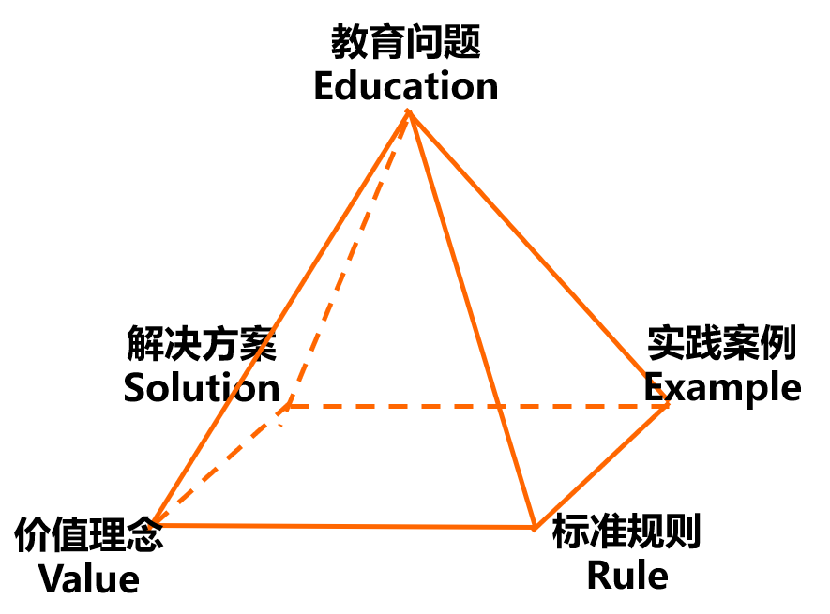 | 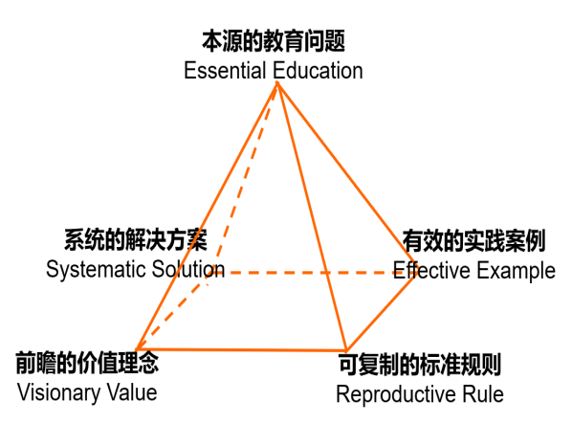

1）优秀的教育创新成果始于问题，这样的问题应当是真实发生于教育实践过程中的，是教育系统普遍面临的基本问题，这些问题的解决将直接关乎教育本质。因此，好的教育创新成果所具备的第一项特征，可以归纳为指向本源的教育问题（Essential Education）。
2）优秀的教育创新成果，其价值理念不仅要体现国家教育发展方针政策，符合学生发展规律，并且能够保持对未来教育发展趋势的高度关注，将新时代对人才培养的诉求融入到教育创新成果的发展理念当中，这也是教育创新成果区别于一般教育成果独有的特性。因此，好的教育创新成果所具备的第二项特征，可以归纳为前瞻的价值理念（Visionary Value）。
3）优秀的教育创新成果，其解决方案为使用者所提供的服务应是系统的、完整的、且前后一致的，要能够为成果中所聚焦的每一个群体提供针对性的解决方案，同时可以兼顾不同群体之间、不同问题之间、以及方案前后的不同环节之间的协调统一。因此，好的教育创新成果所具备的第三项特征，可以归纳为系统的解决方案（Systematic Solution）。
4）优秀的教育创新成果，所提供的实践案例首先从统计学意义上是可重复的。同时，成果的实施所产生的效果应当是清晰“可见”的，可以通过有一定显示度的指标加以衡量，能够回答在多大程度上解决了当前所面临的问题。因此，好的教育创新成果所具备的第四项特征，可以归纳为有效的实践案例（Effective Example）。
5）优秀的教育创新成果，其标准规则主要表现为对该成果内在结构、运行过程、适用范围、实施效果等一系列关键方面都做出了明确的界定和清晰的刻画，这是促进教育创新成果可复制、可推广的有效保障。因此，好的教育创新成果所具备的第五项特征，可以归纳为“可复制”的标准规则（Reproductive Rule）。
上述特征是基于当前已有成果在运用SERVE模型过程中所发现的一系列重要问题以及优秀的获奖成果所具备的一些典型特性总结提炼而成，让教育创新成果的关键特征更加“可见”。相信这样的努力对我国现阶段教育创新成果的发现、遴选、培育和推广有更好的指导作用。

